«Гореть  самим!  Зажечь  других!» | Межшкольная районная газета  ФАКЕЛ  Учредитель МБОУ ДОД  Дом детского творчества |   № 5 - 6, сентябрь - октябрь 2015г.
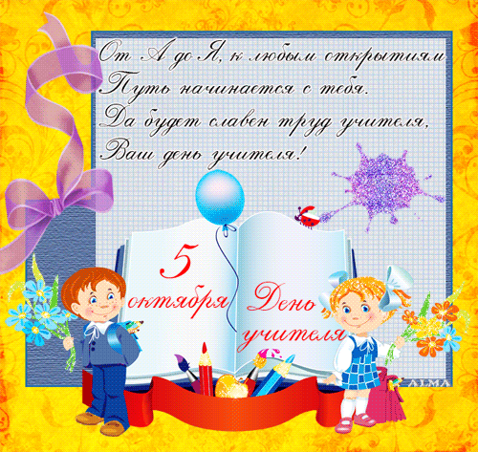

№ 5 - 6, сентябрь - октябрь 2015г. стр.2

Новости Дома детского творчества
Все как у взрослых
Каждые два года в Доме детского творчества проходит отчетно-выборная конференция в рамках деятельности районной детской организации (РДО) «Истоки». В этом году мероприятие состоялась 16 октября.
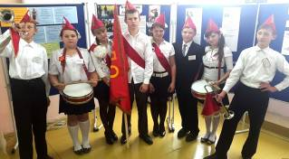
Районная детская организация существует с 90-х годов прошлого столетия. Ее члены зарекомендовали себя добрыми делами и полезными акциями, которые они проводят на своих территориях. Участвуя в муниципальных и краевых мероприятиях, школьники учатся жить в современном обществе и быть успешными во взрослой жизни.
Отчетно-выборная конференция позволила подвести итоги работы детских организаций на местах и выбрать путем тайного голосования президента РДО. Выборы прошло по-взрослому с комиссией, кабинками для голосования и настоящей урной для избирательных бюллетеней. Из пяти кандидатов на пост президента, которые представили свои предвыборные программы, наибольшее число голосов набрал ученик Изумрудновской школы Владислав Комаров.
Во второй части конференции школьники работали на пяти тематических площадках, которые были посвящены 70-летию Великой Победы. Ребята вспомнили наших земляков – Героев Советского Союза, тружеников тыла и детей войны. Также представители подрастающего поколения ближе познакомились с томами Книги памяти, в которые занесены имена участников боевых сражений, ушедших на фронт из Ирбейского района. На одной из площадок ребята обсудили военные рассказы писателя Ивана Пантелеева – уроженца села Мельничного.
На мероприятии присутствовали представители районной администрации, управления образования и почетные члены РДО «Истоки».

Путешествие без происшествий
В Доме детского творчества прошел конкурс «Молодое поколение за безопасность дорожного движения» 23 октября.
В мероприятии приняли участие 18 команд, состоящих из учащихся начальных классов 17 образовательных школ района и воспитанников Дома
детского творчества, команду которых составили учащиеся Тальской школы.

№ 5 - 6, сентябрь - октябрь 2015г. стр.3
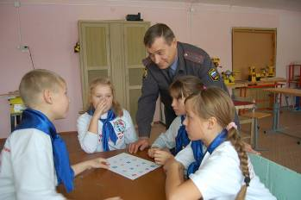
Ребятам предстояло совершить путешествие под названием «Безопасность движения», в ходе которой команды сделали остановки на пяти станциях:
«Что за слово, угадай», «Эрудицион», «Автоинспекция», «Знание основ оказания первой медицинской помощи» и «Творческий конкурс».
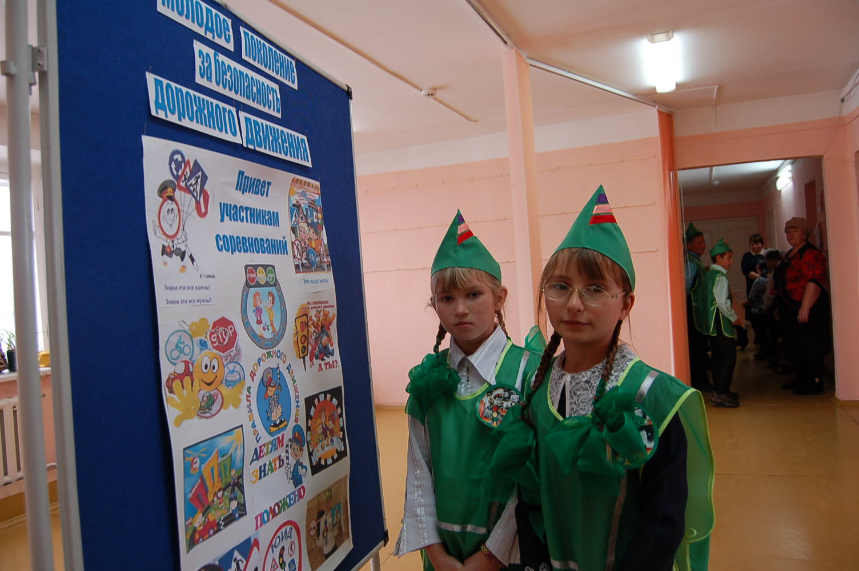
В ежегодном конкурсе постоянное участие принимают сотрудники ГИБДД и районной больницы. Госинспектор Евгений Антонюк работал с конкурсантами
на станции «Автоинспекция». Команды разгадывали головоломки из дорожных знаков и распределяли их по группам.
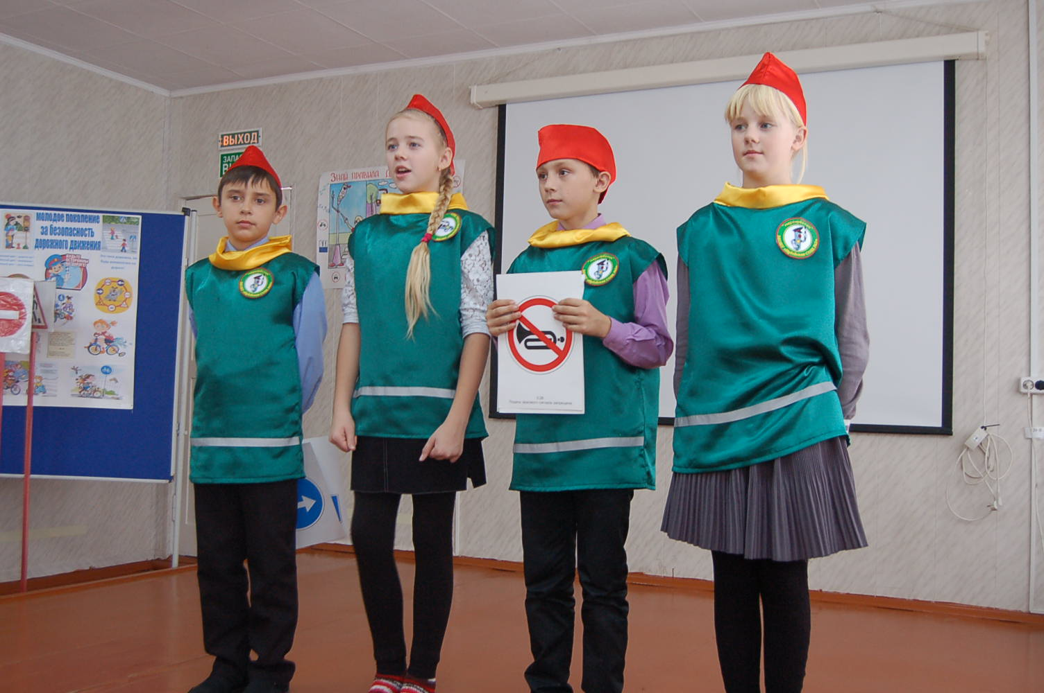
Фельдшер районной больницы Лилия Самохина оценивала умения ребят оказывать первую медицинскую помощь, накладывать повязки и шины.
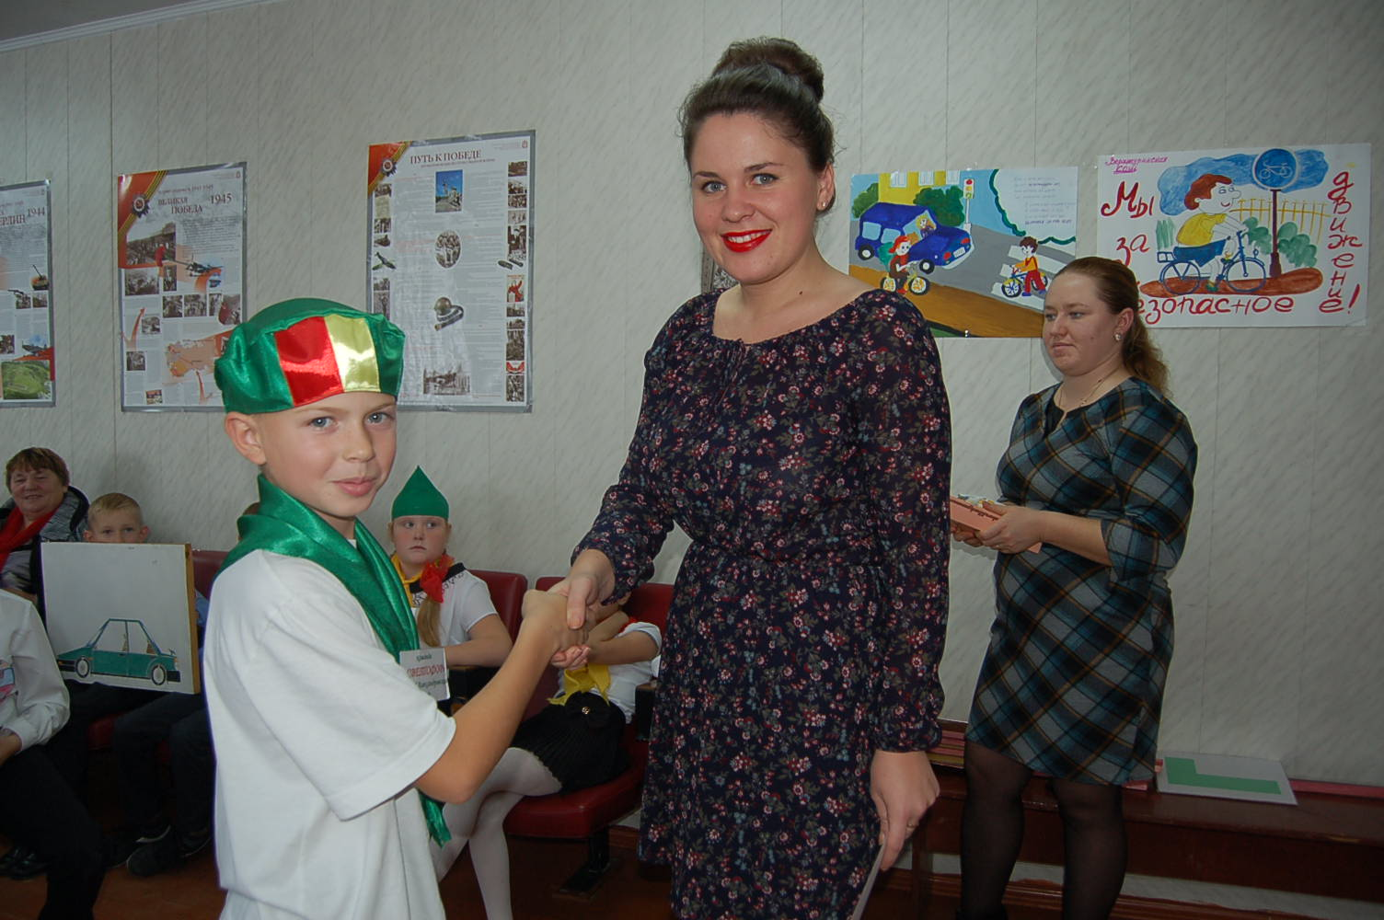
Очень тщательно школьники всегда готовятся к творческому этапу конкурса, который оценивали директор ДДТ Татьяна Калашникова и педагог-организатор Наталья Радченко. В малой сценической форме команды представили свое образовательное учреждение, в котором школьники ведут работу по пропаганде безопасности дорожного движения. Обязательным условием творческой визитки являлась демонстрация форм и результатов работы команды в своей школе.
На остальных станциях разгорелся

№ 5 - 6, сентябрь - октябрь 2015г. стр.4
турнир эрудитов, и прошла игра с каждой командой на знание правил дорожного движения. Здесь ребят встречали педагоги-организаторы ДДТ Наталья Быстрова и Анастасия Петрова. За пять минут ребята старались восстановить наибольшее количество зашифрованных в ребусы слов и разгадать кроссворд.
За прохождение станций командам начисляли баллы, которые суммировались. В результате испытаний победителями стали учащиеся Александровской школы, призерами – участники команд Николаевской и Ирбейской №2 школ. Они награждены грамотами и подарками, а участники конкурса получили дипломы.
Ученик Альгинской школы Алексей Афанасьев показал лучший результат в индивидуальном зачете на станции «Основы оказания первой медицинской помощи».
В рамках Года литературы
Муниципальный отборочный тур открытого чемпионата Красноярского края по чтению вслух среди подростков «Страница 16» прошел в РДК 16 октября.
По инициативе Дома детского творчества в образовательных учреждениях района заранее прошли отборочные школьные туры чемпионата, по результатам которых были определены победители. Они стали участниками районного тура.
Чемпионат состоял из трёх раундов. Каждый был посвящен одному из направлений русской классической, зарубежной литературы и стихам русских поэтов.
Книги с выбранными отрывками для каждого из трех раундов поместили в специальные конверты. Очередность выступления определила проведенная жеребьевка. Участники выбирали конверты с книгами, соответствующие каждому раунду. Конкурсанты читали текст в течение 60 секунд, а члены жюри оценивали технику и артистизм.
В финал отборочного тура вышли три финалиста по сумме результатов трёх раундов. Им предложили три конверта со стихотворениями.
Победителем районного этапа стала ученица Тумаковской школы Анастасия Суконько. Она примет участие в краевом полуфинале, который состоится в Красноярске 30 октября.
Волонтеры идут к детям
Муниципальный этап краевого социального проекта «Будь богаче - принимай других» будет реализован в Доме детского творчества с 30 октября 2015 года по 26 января 2016 года.
Проект представляет собой организацию досуга детей, находящихся на лечении в педиатрическом отделении стационара районной больницы. Школьники –

№ 5 - 6, сентябрь - октябрь 2015г. стр.5
участники акции планируют провести ряд мероприятий по организации досуга больных детей.
На первом этапе представители районного детского объединения «Истоки», состоящее из школьных детских организаций, уже формируют муниципальный оргкомитет и обсуждают значимость предполагаемых результатов, устанавливают партнерские отношения с администрацией больницы.
Следующий этап предполагает разработать план мероприятий, который включит в себя и обустройство игровой комнаты в педиатрическом отделении. Развлекательные мероприятия будут приурочены к предновогодним и новогодним праздникам.
Ребята планируют создать постоянно-действующую группу волонтёров, которые будут работать с детьми и координировать процесс проведения мероприятий.

В дни школьных каникул
Оживленно и интересно прошли занятия детей в районных школах Дома детского творчества 6 ноября.
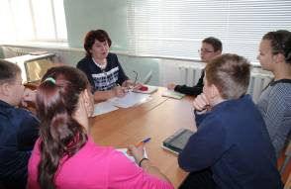
Несмотря на то, что первые в новом учебном году школьные каникулы самые короткие, учащиеся района нашли время для дополнительного образования.
Чтобы получить знания топ-менеджеров, основ журналистики, лидеров и программистов в ДДТ приехали учащиеся Тумаковской, Усть-Ярульской, Александровской, Николаевской, Верхнеуринской, Благовещенской, Мельничной, Тальской, Степановской и Изумрудновской школ. Параллельно на методическом объединении старших вожатых педагоги обсудили вопросы
документации и самоуправления школьников в рамках детских организаций и районного объединения «Истоки». Вожатые также познакомились с новыми положениями краевых акций Дворца пионеров и школьников. Например, на
территории нашего района пройдет муниципальный этап акции «Будь богаче – принимай других», в рамках которой школьники проведут волонтерскую работу в детском отделении районной больницы, организовав досуг маленьких пациентов.

КРАЕВЕДЕНИЕ
Краеведы приступили к работе

№ 5 - 6, сентябрь - октябрь 2015г. стр.6
На базе Дома детского творчества состоялся круглый стол по теме «Основные направления краеведческой и поисковой работы в 2015-2016 учебном году» 25 сентября. Присутствовали представители 12 школ района.
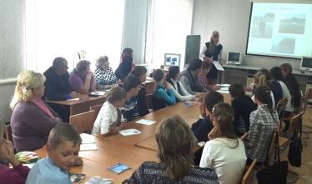
Собравшиеся прослушали анализ работы за прошлый год, выявили западающие учебные модульные блоки и наметили пути решения. Утвердили план работы краеведов на 2015-2016 учебный год.Прослушали сообщения педагогов С.В Фаренковой «Гражданско-патриотическое воспитание» и Н.В. Никитенко «Активные методы обучения по краеведению».
Краеведы школ поделились результатами поездки в рамках летнего модуля. В день празднования Дня России ребята побывали на экскурсии в Тумаково и Чухломино, познакомились с историей и достопримечательностями поселений.
Краеведы Усть-Ярульской школы побывали в Минусинском районе на краевой профильной смене «Юный Спасатель».
Школьники провели восемь замечательных и познавательных дней по изучению родного края.
Краеведы из Талое ездили в город Канск. Попутно с туристами учились собирать краеведческую информацию.
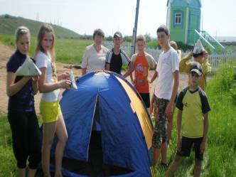
Учащиеся Верхне - Уринской и Тумаковской школ побывали в гостях в Петропавловке. Впечатления, полученные летом, помогут осуществить план краеведов в этом учебном году. Одним из главных направлений будет поисковая работа по теме «Вехи истории школы ».

№ 5 - 6, сентябрь - октябрь 2015г. стр.7
Условия для развития
Для развития туризма в Ирбейском районе есть все условия. Они дают возможность за один маршрут побывать в разных природных зонах.
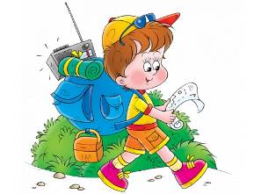
Наша территория охватывает лесостепь, таежную и горно-таежную местность. Крупные реки Кан, Агул, Кунгус пересекают район с юга на север. Богата флора и фауна, наблюдаются практически не тронутые цивилизацией места. Реки района являются наиболее удобным и коротким путем, по которому можно добраться до сердца Саян – пика Грандиозного, красивейших саянских озер: Агульского, Медвежьего и большого Кинзелюкского водопада. На территории Ирбейского района расположен государственный биологический заказник «Тайбинский». В таежных зонах водятся лось, марал, косуля, кабарга, соболь, выдра, норка, барсук…. Учитывая многообразие ландшафтов, у нас располагаются различные природные памятники. По рекам можно добраться до саянских озер и Кинзелюкского водопада, а также до вершины Грандиозной.
Природная красота притягивает представителей других регионов России и даже ближнего и дальнего зарубежья - все это говорит о высокой привлекательности района как объекта туризма.
На сегодняшний день туризм развивают база «Потапыч», находящаяся в месте слияния рек Кан и Агул вблизи деревни Хомутово, и общество охотников и рыболовов «Ягаш», имеющее базу в деревне Ново-Мариновка.
Для привлечения большего числа туристов с других территорий края и страны «Потапыч» планирует ввести новые виды активного отдыха. Вблизи базы проходят автомобильные дороги и линии электропередач. Эти места традиционно посещают рыбаки и охотники, а развитие туризма даст возможность контролировать ситуацию на реках района.
Интересными достопримечательностями являются и Свято-Никольский храм в Ирбее, храм Пророка Ильи в селе Усть-Яруль и святой источник Святой Мученицы Параскевы Пятницы.
В рамках краеведческой работы школьники района тоже вносят свою лепту в развитие туризма. Юные краеведы участвуют в слетах, круглых столах, обсуждают вопросы рекреационных ресурсов района, памяти, туризма и отдыха.
В Доме детского творчества школьники защищают исследовательские работы, разрабатывают туристические маршруты своих территорий. Здесь проходят

№ 5 - 6, сентябрь - октябрь 2015г. стр.8
конкурсы экскурсоводов, фото о природе, встречи и беседы со старожилами села, разрабатывают и проводят экскурсии. Например, в Верхнеуринской, Тальской, Степановской, Ирбейской №1, Мельничной и других школах разработаны и действуют туристические маршруты. В работе детям оказывают содействия администрации поселений, жители района, старожилы и специалисты. Юные следопыты стремятся не только познать свою малую родину, но и превратить её в уголок высокой культуры.
Для развития туризма у района имеется весь необходимый потенциал, остается найти больше заинтересованных в этой отрасли лиц и внести инвестиции.

ВЕСТИ ИЗ ШКОЛ
Воспитание родиной
Краеведческая работа в Верхнеуринской школе расширяет кругозор ребят, содействует прочной связи с жизнью, воспитывает любовь к Родине, гордость за свой народ и героические свершения прошлого и настоящего.
На протяжении последних лет в районе происходит активное развитие школьных музеев. Это явление не случайно. Музей – хранилище нашей памяти, которая была важна и необходима во все времена, особенно переломные моменты истории. Сегодня вопросы патриотического воспитания школьников вышли на первый план, а основная нагрузка ложится на внеклассные мероприятия.
Краеведческая работа привлекает школьников, учит работать в команде и оттачивает навыки научно-исследовательской работы. Сохранение памяти, забота о ветеранах, участие в краевых и районных акциях несет огромную пользу в воспитании детей.
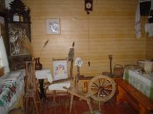
В прошлом году юные следопыты школы приняли активное участие в конкурсах, посвященных 80-летию края и 90-летию родного района. Марина Кононенко заняла первое место в краеведческой викторине, а Вика Кононенко - третье место в конкурсе сочинений «История моего села». Марина и Вика входят в состав актива школьного музея.
Благодаря активному поиску школьников, ежегодно в хранилище появляются экспонаты и новая информация. Например, недавно музей пополнился бивнем мамонта, старинным гребнем, коллекцией наградных удостоверений одного из ветеранов поселения, старинной гармошкой и глиняными кринками.

№ 5 - 6, сентябрь - октябрь 2015г. стр.9

Школьный музей поддерживает тесную связь с краевым детско-юношеским Центром туризма и краеведения, а также с Красноярской детской художественной школой, воспитанники которой подарили музею свои рисунки. В рамках дополнительного образования учащиеся старших классов изучают курс по программе «Возрождение историко-культурных ценностей родного села, района и края» по материалам и проектам школьного музея.
Частыми гостями школы являются краеведы из других учебных заведений района, а юные следопыты Верхнеуринской школы наносят ответные визиты. Например, ребята побывали на могиле Героя Советского Союза Николая Тотмина в Усть-Яруле. Во всех классах школы прошли классные часы, посвященные герою. Также краеведы посетили мемориал в Петропавловке, который произвел неизгладимое впечатление на ребят.
В школьном музее дети проводят встречи с ветеранами войны и труда. А в июне этого года съемочная группа телеканала ТВК знакомилась с национальной культурой народов района. Встреча с телевизионщиками прошла в музее Верхнеуринской школы. Гости были изрядно удивлены, когда из сундука появились удивительные предметы старины. Материалы о посещении школы можно найти на сайте краевого телеканала.
Музей существует уже более десяти лет. За это время проделана огромная работа, которая продолжается и будет осуществляться в дальнейшем. Благодаря любви детей, их родителей, педагогов и жителей к своим родным местам, живет и развивается музей. Интерес детей к истории родного села не угасает. По мнению руководителя школьного музея Аллы Кононенко: «Село будет жить, пока жива память о нем».

Осенний бал
В Мельничной образовательной школе прошел осенний балл 25 сентября.
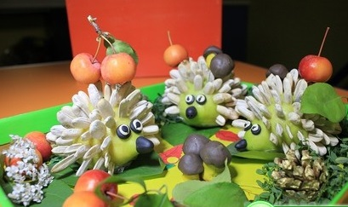
На праздничном открытии присутствовали все ученики нашей школы, а также учителя, гости и родители. Была проведена большая и серьезная подготовка. Каждому классу было поручено домашнее задание. Кроме этого каждому классу было поручено выполнить

№ 5 - 6, сентябрь - октябрь 2015г. стр.10

домашнее задание – приготовить общую поделку и осенний букет. Дополнительно был объявлен конкурс на лучшее оформление стола в русском народном стиле.
Праздник прошел с большим театрализованным представлением.
Долгожданную осень встречали хлебом-солью. Младшие ребята исполнили танцы и спели частушки, 3 класс порадовал рекламой овощей, остальные – играми и забавами: учащиеся 5 класса показали сказку на новый лад, 7 класс – посвятили стихи осени, 9 класс в течение всего вечера принимал участие в театрализованных представлениях.
Мероприятие прошло на «Ура!». Всех участников поощрили благодарственными письмами, а победителей - еще и сладкими подарками. Осенний бал завершился чаепитием.
Ефим Шадрин (Мельничная школа)
ПРОБА ПЕРА
Холокост – массовое уничтожение
В семидесятилетнюю годовщину празднования Дня Победы над фашистской Германией я часто слышала и в школе, и с экрана телевизора слово «холокост». Что означает это слово? Почему люди пожилого возраста, услышав слово «холокост», не могут сдержать слёзы? Как это слово связано с годовщиной Победы? Как бы я реагировала на это слово, зная о его значении?
Ответы на заинтересовавшие меня вопросы я постаралась найти в Интернете. Много познавательного я узнала.
Итак, Холокост (лагерь смерти) - преследование и массовое уничтожение евреев, живших в Германии на территории её союзников . Во время второй мировой войны германские нацисты и их союзники убили около шести миллионов евреев. Слово "холокост" — греческого происхождения, оно означает "жертва всесожжения". Нацисты, пришедшие к власти в Германии в январе 1933
и утверждавшие, что немцы — "высшая раса”, считали евреев “низшей” расой, представляющей угрозу так называемому Германскому расовому обществу.
В период Холокоста нацисты преследовали также и другие группы людей, которых считали "неполноценными": цыган, людей с умственными и физическими отклонениями, некоторых славян (поляков, русских и других).
Среди жертв Холокоста были все: женщины, старики, дети. Рассматривая фотографии тех страшных дней, мурашки покрывают всё тело: скелеты, обтянутые кожей пристально смотрят через колючую проволоку, умоляя о помощи…, груды человеческих костей…дети…
Окончанием холокоста считается День Победы над фашистской Германией, 9 мая 1945 года. Более двенадцати лет, совершенно невинные люди подвергались уничтожению.

№ 5 - 6, сентябрь - октябрь 2015г. стр.11
На мой взгляд, только бездушные и равнодушные люди нашего времени, зная о страшных днях холокоста, могут оставаться спокойными при рассказе о лагерях смерти.
Надежда Франц (Тумаковская школа)
Что такое холокост?

Я задумалась всерьез,
Что такое холокост?
Посмотрела в Интернет
И увидела ответ.

Это время прошлых дней,
Геноцида и смертей.
Страшно в прошлое смотреть.
Приказали умереть
В печах ада миллионам
По неписаным законам.

«Властитель мира» повелел:
«Евреев сжечь – вот их удел!»
И задымились печи ада,
А холуям была награда.

Впитав нацистских тех идей,
Танцует на костях людей
Фашистский Ганс,
Не видя слез в чужих глазах.

Не знал, чем танец обернется,
И горе в дом его вернется.
Фашизм был в корне уничтожен,
Но и сегодня он возможен.

Истории уроков не учли
Бритоголовые юнцы.
Но не допустит Мир их роста,
Мы помним годы холокоста!

Юля Колосова (Ирбейская школа №1)

НАШИ ПРАЗДНИКИ
В честь Дня учителя
Ежегодно 5 октября в более 100 странах отмечается день учителя, который был учрежден в 1994 году как Всемирный день учителя.
Это профессиональный праздник всех учителей, преподавателей и работников сферы образования — день, в который отмечаются роль и заслуги учителей в процессе качественного образования на всех уровнях, а также их неоценимый вклад в развитие общества. Исторической предпосылкой для учреждения Дня учителя стала состоявшаяся 5 октября 1966 года в Париже Специальная межправительственная конференция о статусе учителей (Special Intergovernmental Conference on the Status of Teachers). В результате

№ 5 - 6, сентябрь - октябрь 2015г. стр.12
представителями ЮНЕСКО и Международной организации труда был подписан документ «Рекомендации, касающиеся статуса учителей» (Recommendation concerning the Status of Teachers). 5 октября 1994 года Всемирный день учителя отмечался впервые, и с тех пор праздничные мероприятия неизменно проходят 5 октября, хотя в некоторых странах этот праздник отмечается в дни близкие к 5 октября.
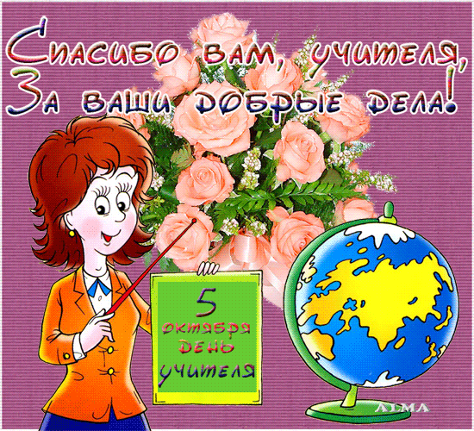
Главное, чтобы празднования не совпали с осенними каникулами в северном полушарии и с весенними каникулами - в южном.


Над выпуском очередного номера газеты «Факел» работали ребята журналистского клуба «ПРОМЕТЕЙ», пресс-центр Дома детского творчества и его главный редактор. Пишите нам, звоните нам, наши координаты: с.Ирбейское, ул.Ленина,2, телефон: 31-2-02.
Читайте нашу газету на сайте ddtirbey.uсоz. ru

